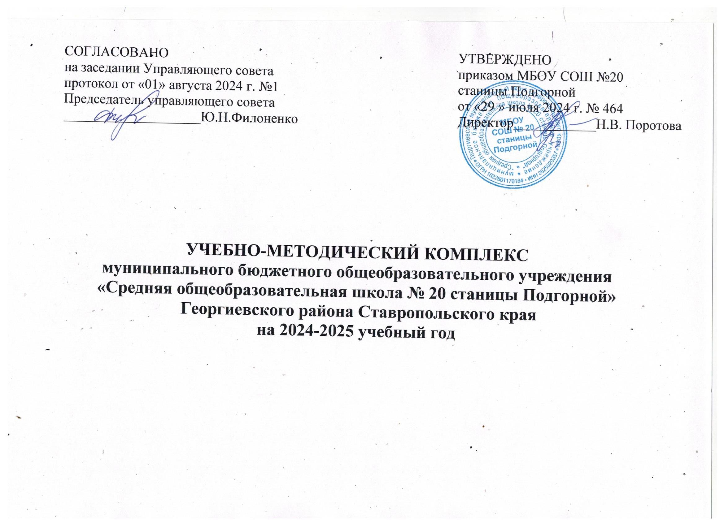

Пояснительная записка
к учебно – методическому комплексу
муниципального бюджетного общеобразовательного учреждения
«Средняя общеобразовательная школа № 20 станицы Подгорной»
на 2024- 2025 учебный год

Учебно-методический комплекс муниципального бюджетного общеобразовательного учреждения «Средняя общеобразовательная школа № 20 станицы Подгорной» на 2024-2025 учебный год является неотъемлемой частью образовательной программы МБОУ СОШ №20 станицы Подгорной и составлен на основе:

- Федерального закона от 29.12.2012 года № 273 - ФЗ «Об образовании в Российской Федерации»;
- федерального государственного образовательного стандарта начального общего образования, утвержденного приказом Министерства просвещения Российской Федерации от 31.05.2021 года № 286 «Об утверждении федерального государственного образовательного стандарта начального общего образования» (далее - ФГОС НОО) (для 1-4-х классов);
- федерального государственного образовательного стандарта основного общего образования, утвержденного приказом Министерства просвещения Российской Федерации от 31.05.2021 года № 287 «Об утверждении федерального государственного образовательного стандарта основного общего образования» (далее - ФГОС ООО) (для 5-9-х классов);
- приказа Министерства просвещения Российской Федерации от 12.08.2022 года № 732 «О внесении изменений в федеральный государственный образовательный стандарт среднего общего образования»;
- приказа Министерства просвещения Российской Федерации от 18.05.2023 года № 3722 «Об утверждении федеральной образовательной программы начального общего образования»;
- приказа Министерства просвещения Российской Федерации от 18.05.2023 года № 370 «Об утверждении федеральной образовательной программы основного общего образования»;
- приказа Министерства просвещения Российской Федерации от 18.05.2023 года № 371 «Об утверждении федеральной образовательной программы среднего общего образования»;
- приказа Министерства просвещения Российской Федерации от 01.02.2024 года № 62 «О внесении изменений в некоторые приказы Министерства просвещения Российской Федерации, касающиеся федеральных образовательных программ основного общего образования и среднего общего образования»;
- приказа Министерства просвещения Российской Федерации от 19.03.2024 года № 171 «О внесении изменений в некоторые приказы Министерства просвещения Российской Федерации, касающиеся федеральных образовательных программ начального общего образования, основного общего образования и среднего общего образования»;
- -письма Министерства Просвещения Российской Федерации от 24.11.2021 № ДГ-2121/07 «О направлении методических рекомендаций» (вместе с «Методическими рекомендациями об организации обучения на дому обучающихся с ОВЗ, с инвалидностью»);
- федерального государственного образовательного стандарта образования обучающихся с умственной отсталостью (интеллектуальными нарушениями)» утвержденного приказом Министерства образования и науки Российской Федерации от 19 декабря 2014 года№ 1599;
- федерального государственного образовательного стандарта начального общего образования обучающихся с ограниченными возможностями», утвержденного приказом Министерства образования и науки Российской Федерации от 19 декабря 2014 года № 1598;
- приказа Министерства просвещения Российской Федерации от 22.03.2021 № 115 «Об утверждении Порядка организации и осуществления образовательной деятельности по основным общеобразовательным программам – образовательным программам начального общего, основного общего и среднего общего образования»;
- закона Российской Федерации от 25 октября 1991 г. № 1807-1 «О языках народов Российской Федерации» (в редакции приказов от 24 июля 1998 г., 11 декабря 2002г., 2 июля 2013 г., 12 марта 2014 г., 31 июля 2020 г.);
- приказа Министерства Просвещения Российской Федерации от 1 сентября 2022 г. № 858 ««Об утверждении федерального перечня учебников, допущенных к использованию при реализации имеющих государственную аккредитацию образовательных программ начального общего, основного общего, среднего общего образования организациями, осуществляющими образовательную деятельность и установления предельного срока использования исключённых учебников»;

- приказа Министерства Просвещения Российской Федерации от 21 июля 2023 г. № 556 « О внесении изменений в приложения №1 и №2 к приказу Министерства Просвещения Российской Федерации от 21 сентября 2023 г. № 858»;

- приказа Министерства Просвещения Российской Федерации от 21 февраля 2024 г.№ 119 . "О внесении изменений в приложения № 1 и № 2 к приказу Министерства просвещения Российской Федерации от 21 сентября 2022 г. № 858

- приказа Министерства Просвещения Российской Федерации от 21 мая 2024 г. "О внесении изменений в приказ Министерства просвещения Российской Федерации от 21 сентября 2022 г. № 858
утверждении санитарных правил СП 2.4.3648-20 "Санитарно-эпидемиологические требования к организациям воспитания и обучения, отдыха и оздоровления детей и молодежи"»;
- постановления Главного государственного санитарного врача РФ от 28 января 2021 г. № 2 «Об утверждении санитарных правил и норм СанПиН 1.2.3685-21 «Гигиенические нормативы и требования к обеспечению безопасности и (или) безвредности для человека факторов среды обитания»;
- письма Министерства образования и науки Российской Федерации от 30.05.2012 № МД-583/19 «О методических рекомендациях «Медико-педагогический контроль за организацией занятий физической культурой обучающихся с отклонениями в состоянии здоровья»;
- письма Министерства образования и науки Российской Федерации от 31.03.2015 г. № 08-461 «О направлении Регламента выбора модуля ОРКСЭ»;
- письма Министерства образования и науки Российской Федерации от 25.05.2015 г. № 08-761 «Об изучении предметных областей: «Основы религиозных культур и светской этики» и «Основы духовно - нравственной культуры народов России»;
- письма Министерства образования и науки Российской Федерации от 01.09.2016 г. № 08-1803 «О рекомендациях по реализации предметной области «Основы духовно - нравственной культуры народов России» для основного общего образования;
- письма Министерства образования и науки Российской Федерации от 19.01.2018 г. № 08-96 «О методических рекомендациях» для органов исполнительной власти субъектов российской Федерации по совершенствованию процесса реализации комплексного учебного курса «Основы религиозных культур и светской этики» и предметной области «Основы духовно - нравственной культуры народов России»;
- методических рекомендаций министерства образования и молодежной политики Ставропольского края по разработке - адаптированной основной общеобразовательной программы для обучающихся с ограниченными возможностями здоровья в соответствии с требованиями ФГОС НОО обучающихся с ОВЗ и ФГОС образования обучающихся с умственной отсталостью (интеллектуальными нарушениями);
«Методических рекомендаций руководящих и педагогических работников образовательных организаций Ставропольского края по организации образовательной деятельности в 2024/2025 учебном году», разработанных Ставропольским краевым институтом развития образования, повышения квалификации и переподготовки работников образования;
- Устава муниципального бюджетного общеобразовательного учреждения «Средняя общеобразовательная школа № 20 станицы Подгорной»
- приказа МБОУ СОШ №20 станицы Подгорной от 29.07.2024 № 464 «Об утверждении списка учебников на 2024-2025 учебный год»;
- Устава муниципального бюджетного общеобразовательного учреждения «Средняя общеобразовательная школа № 20 станицы Подгорной»

Достижение результатов образования, предъявляемых Федеральным государственным образовательным стандартом начального общего образования (ФГОС) в значительной степени достигается благодаря эффективной системе учебников УМК «Школа России».
Позиционировать указанное УМК как современной информационно-образовательной среды для начальной школы, прежде всего, позволяет то, что данное УМК имеет мощную методическую оболочку, представленную современными средствами обеспечения учебного процесса по всем предметным областям учебного плана ФГОС. Методическая оболочка системы учебников представлена рабочими и творческими тетрадями, словарями, дидактическими материалами, книгами для чтения, многоплановыми методическими пособиями, высококачественными комплектами демонстрационных таблиц к предметным линиям УМК, различными мультимедийными приложениями (DVD-видео, программное обеспечение для интерактивной доски и CD-ROM диски и др.), интернет поддержкой и пр.

При выборе УМК в 5-11 классах соблюдается преемственность в изучении предметов между начальным и среднем звеном.

В 10-11 классах обучение осуществляется по базовому и углубленному уровням.

